Omnicanalidad
- 3 N - ¿Cuál(es) vía(s) utiliza su institución para brindar sus servicios? Seleccionar en las que aplique
- https://bnphu.gob.do/index.php/servicios
- 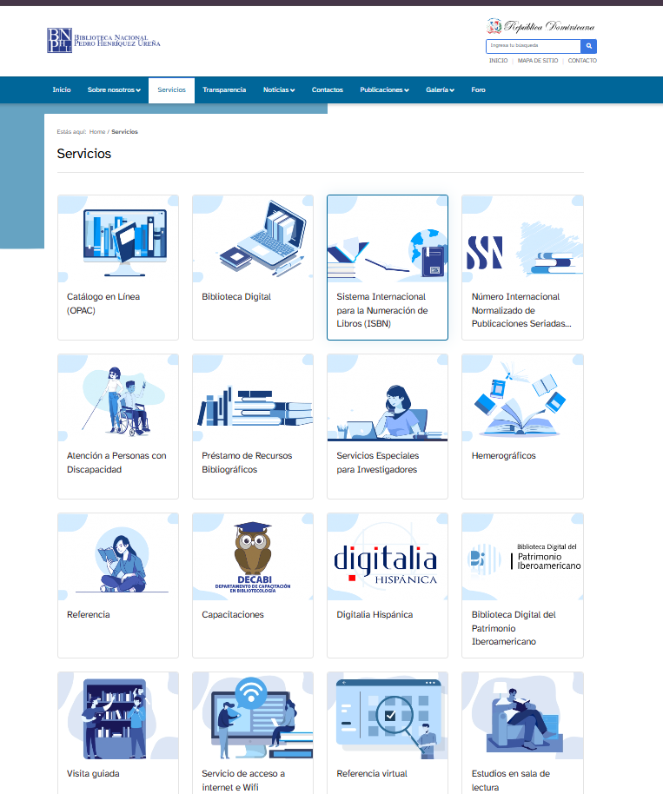
- 8 N - Favor seleccionar los canales en donde estén presentes los mismos servicios.
- Presencial
Consulta del catalogo
Consulta de ISBN
Consulta ISSN
Visita guiada
Deposito legal
Circulación y préstamo de libros
Capacitaciones (Decabi)
- En línea
- http://catalogo.bnphu.gob.do/
- https://bd.bnphu.gob.do/home
- https://www.bnphu.gob.do/index.php/servicios/item/245-isbn
- https://www.bnphu.gob.do/index.php/servicios/item/246-issn
- https://bnphu.gob.do/index.php/servicios/item/421-circulacion-y-prestamo
- https://bnphu.gob.do/index.php/servicios/item/422-hemeroteca
https://bnphu.gob.do/index.php/servicios/item/423-servicios-especiales-para-investigadores

- 9 N - ¿Los usuarios pueden comenzar una solicitud en un canal y completarla en otro sin problemas?
- Si
- Reservación en línea puede llevarse a presencial
- Registro isbn o issn puede iniciar de manera presencial y terminar en línea
- Entre otros tipos de servicio que se pueden atender por varios canales a la vez.

- 10 N -¿Existen medios o canales en donde los usuarios puedan recibir asistencia o soporte para poder completar tramites?
Sí 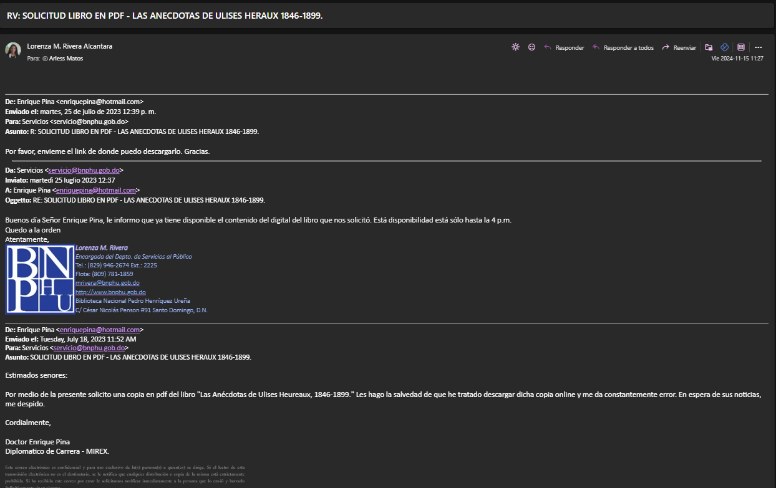
- 12 N -¿Permiten a los usuarios dar seguimiento al estado de sus trámites de manera virtual?
